З а т в е р д ж е н о
рішенням районної ради
від 20 грудня 2024 року № 450-VІІІ
(XXX сесія VIІI скликання)

П о л о ж е н н я
про почесну відзнаку «Знак Пошани»

- Загальні положення

  - Почесною відзнакою «Знак Пошани» нагороджуються військовослужбовці, учасники бойових дій, працівники виробництва, науки, культури, освіти, охорони здоров’я, правоохоронних органів, органів місцевого самоврядування та виконавчої влади, інших сфер державної та громадської діяльності, особи, які відзначились особистим вагомим внеском у соціально-економічний, науково-технічний та культурний розвиток Красноградського району, за активну трудову, благочинну, громадську діяльність та заслуги у сприянні становленню правової держави, здійсненню заходів щодо забезпечення прав і свобод громадян, розвитку демократії, за заслуги у гуманітарній сфері (спорті, освіті, культурі, охороні здоров’я, волонтерській діяльності).
  - Нагородженню почесною відзнакою передує нагородження осіб, зазначених у пункті 1.1. даного Положення, Почесною Грамотою Берестинської районної державної (військової) адміністрації та Берестинської районної ради, Грамотою Берестинської районної ради та Подякою голови Берестинської районної ради.
  - За особливі заслуги, перелічені у пункті 1.1. Положення про почесну відзнаку «Знак Пошани», можливе нагородження почесною відзнакою без попереднього нагородження заохочувальними відзнаками Берестинської районної ради зазначеними в пункті 1.2. та Берестинської районної державної (військової) адміністрації, за представленням голови районної ради або голови районної державної (військової) адміністрації.
  - Почесною відзнакою «Знак Пошани» особа нагороджується лише один раз.
  - Право нагородження почесною відзнакою «Знак Пошани» належить виключно Берестинській районній раді та визначається за рішенням сесії районної ради.
  - Почесною відзнакою «Знак Пошани» нагороджуються не більше десяти осіб на рік.
  - Почесною відзнакою «Знак Пошани» не може бути нагороджено особу, яка раніше скоїла кримінальний злочин, була засуджена та судимість якої не погашена.
  - У разі здійснення особою, яку було нагороджено почесною відзнакою «Знак Пошани», кримінального злочину, за який особу було засуджено і вирок щодо якої вступив у законну силу, питання позбавлення її почесної нагороди та повернення «Знаку Пошани» і посвідчення вирішуються на пленарному засіданні районної ради.
- Порядок висування кандидатур на нагородження
почесною відзнакою «Знак Пошани»

  - Право висування кандидатур на нагородження почесною відзнакою «Знак Пошани» належить:
    - Голові Берестинської районної ради;
    - Голові Берестинської районної державної (військової) адміністрації;
    - Постійним комісіям Берестинської районної ради;
    - Органам місцевого самоврядування Берестинського району;
    - Місцевим військовим адміністраціям Берестинського району, за умови їх створення;
    - Територіальним громадам сіл, селищ та міста району;
    - Юридичним особам (незалежно від форм власності та напрямку діяльності);
    - Фізичним особам (за умов підтримки їх клопотання юридичними особами, громадськими об’єднаннями чи організаціями тощо);
    - Трудовим колективам підприємств, установ, організацій Берестинського району, зборам громадян (за умов підтвердження легітимності зборів колективів, громадян);
    - Юридичним особам, що знаходяться за межами України.
2.2. Самовисування на нагородження почесною відзнакою «Знак Пошани» не розглядаються.
- При висуванні кандидатури до виконавчого апарату районної ради подаються клопотання щодо нагородження почесною відзнакою «Знак Пошани».
- Одночасно з клопотанням про нагородження почесною відзнакою «Знак Пошани» подаються такі документи:
- Біографічні дані про кандидата (листок з обліку кадрів), ксерокопія першої сторінки паспорти та копія ідентифікаційного коду;
- Відомості особи про її досягнення у сферах діяльності, зазначених у пункті 1.1. цього Положення;
- Обґрунтування особливого вкладу кандидата у розвиток Берестинського району або визнання його видатних заслуг;
- Відгуки-клопотання юридичних, фізичних осіб, трудових колективів та зібрань громадян, які підтримують висування цієї кандидатури (кількість відгуків не обмежується).
2.5. Клопотання про нагородження без подання зазначених документів – не розглядаються.

- Процедура нагородження почесною відзнакою «Знак Пошани»

- Розгляд кандидатур на нагородження почесною відзнакою «Знак Пошани» здійснюється профільною постійною депутатською комісією районної ради.
- Протокол засідання профільної постійної депутатської комісії районної ради разом з іншими документами направляється на розгляд інших постійних комісій районної ради та виноситься на пленарне засідання районної ради.
- Остаточне рішення про нагородження почесною відзнакою «Знак Пошани» приймається на пленарному засіданні районної ради.
- Кандидатури, за яких не проголосували більшість депутатів, можуть бути повторно винесені на розгляд наступної сесії.
- Робота по узагальненню клопотань, подання їх на розгляд сесії районної ради, підготовка проектів рішень ради з питань нагородження почесною відзнакою «Знак Пошани» покладається на виконавчий апарат районної ради.

4. Порядок нагородження почесною відзнакою «Знак Пошани»

- Церемонія нагородження почесною відзнакою «Знак Пошани» відбувається щорічно.
- Особам, які нагороджуються почесною відзнакою «Знак Пошани» вручається відповідне посвідчення та нагрудний «Знак Пошани» та/або диплом до почесної відзнаки «Знак Пошани» Берестинського району.
- Посвідчення і нагрудний «Знак Пошани» та/або диплом до «Знаку Пошани» вручаються головою районної ради.
- Нагрудний «Знак Пошани» носять зліва.

5. Видача дублікатів почесної відзнаки «Знак Пошани»

- Дублікати почесної відзнаки «Знак Пошани» чи посвідчення видаються, відповідно до рішення районної ради, за кошти нагородженого або за бюджетний кошт чи з використанням інших джерел фінансування не заборонених чинним законодавством України.

6. Порядок зберігання почесної відзнаки «Знак Пошани»

- Почесна відзнака «Знак Пошани» та посвідчення до неї зберігаються у нагородженого.
- Після смерті особи, яку було нагороджено почесною відзнакою «Знак Пошани», знак та посвідчення залишаються у сім’ї померлого.
- За бажанням нагородженого або членів його сім’ї, у випадку смерті нагородженого, почесна відзнака «Знак Пошани» та посвідчення до неї можуть бути передані на зберігання до музею.
- Почесна відзнака «Знак Пошани» та посвідчення, що належали особі, позбавленій почесної відзнаки «Знак Пошани» за рішенням ради, підлягають поверненню до виконавчого апарату районної ради.

7. Описи та еталонний вигляд посвідчення
почесної відзнаки «Знак Пошани» та посвідчення до нього

- Почесна відзнака «Знак Пошани» має розміри у діаметрі 32 мм. В основі зображення почесної відзнаки на аверсі розміщено елементи Великого герба Берестинського району і написи «Знак Пошани» та «Берестинський район». На реверсі – напис «Перший серед рівних».
- Посвідчення до почесної відзнаки «Знак Пошани» виготовляються з використанням зображення герба України та Великого герба Берестинського району.
- Диплом до почесної відзнаки «Знак Пошани» Берестинського району виготовляється з використанням зображення територіальної символіки за підписом голови районної ради.
- Почесна відзнака «Знак Пошани», посвідчення до почесної відзнаки «Знак Пошани», диплом до почесної відзнаки «Знак Пошани», футляр для нагород виготовляються за бюджетний кошт або/та з використанням інших джерел фінансування не заборонених чинним законодавством України.

8. Зображення почесної відзнаки «Знак Пошани» Берестинського району

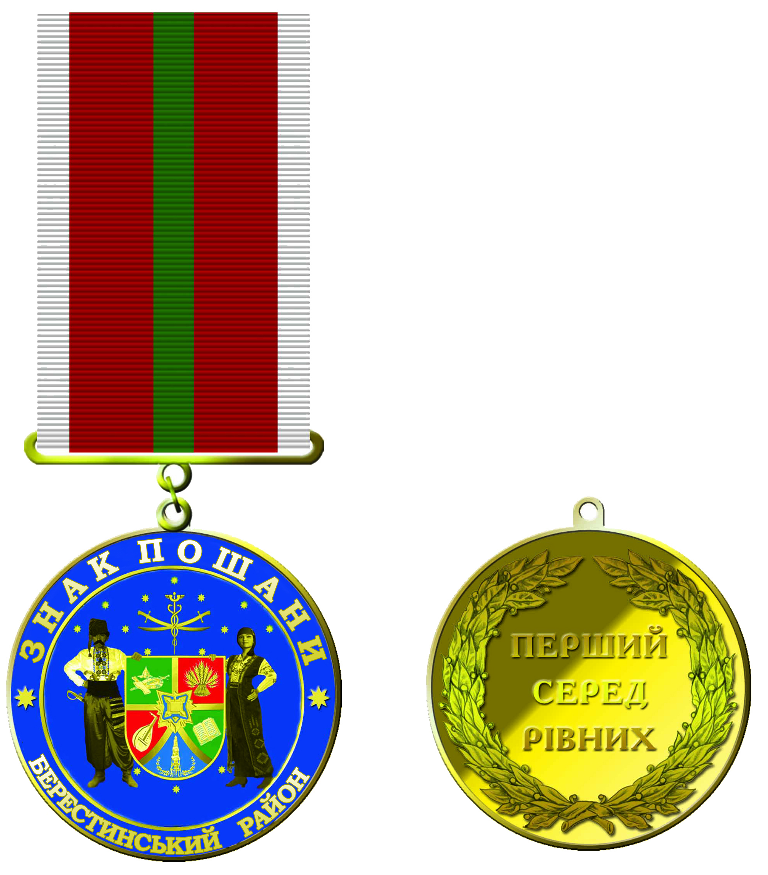

Начальник загального відділу
виконавчого апарату районної ради Володимир СТЕПАНЕНКО

